Hoạt động trải nghiệm :
Ngày hội sắc màu của các bé khối mẫu giáo lớn
Trường mầm non Chim Én
Ngày 18/11/2019 vừa qua, trường Mầm non Chim Én đã phối kết hợp cùng Trung tâm Enspire tổ chức “Ngày Hội Sắc Màu” cho các bé. Ngày hội trải nghiệm sắc màu là dịp để các bé được thỏa sức sáng tạo cùng với sắc màu. Ngày hội sắc màu là một chương trình mang nhiều ý nghĩa thiết thực, không chỉ giúp các bé nhận thức được tầm quan trọng của việc bảo vệ môi trường sống, đồng thời tạo cho các bé một sân chơi lành mạnh, bổ ích.
Buổi chiều, các con được tham gia các góc chơi ở khu vực dưới sân trường như: Làm tranh cát, in lá, ném bóng , tô tượng,...
Dưới đây là một số hình ảnh của buổi trải nghiệm với sắc màu của các bé khối Mẫu giáo lớn trường mầm non Chim Én:

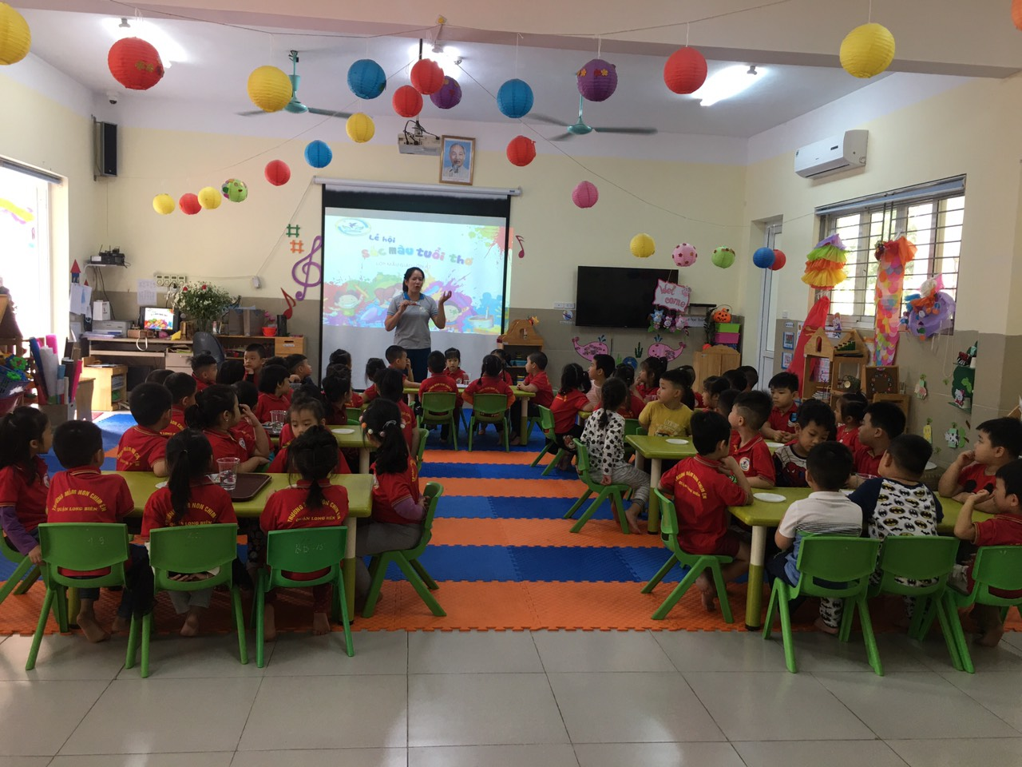
Các bạn nhỏ khối Mẫu giáo lớn được các cô giáo cho khám phá màu sắc qua trò chuyện,xem video, trải nghiệm với những viên kẹo màu, làm các sản phẩm như in xốp tạo hình bông hoa, thí nghiệm vui nhộn với những viên kẹo sắc màu
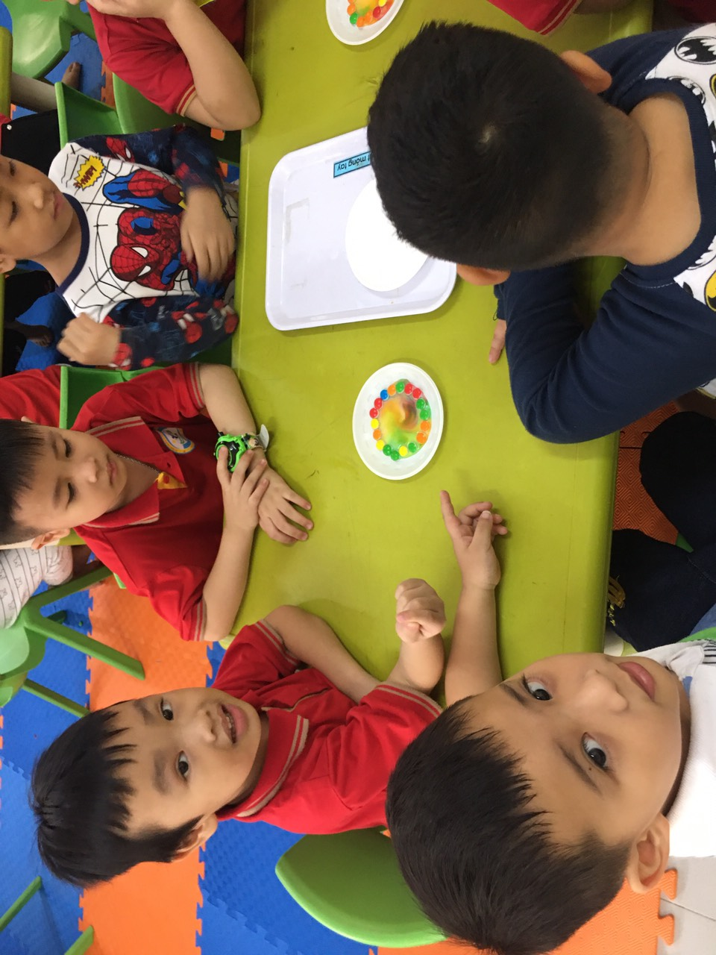
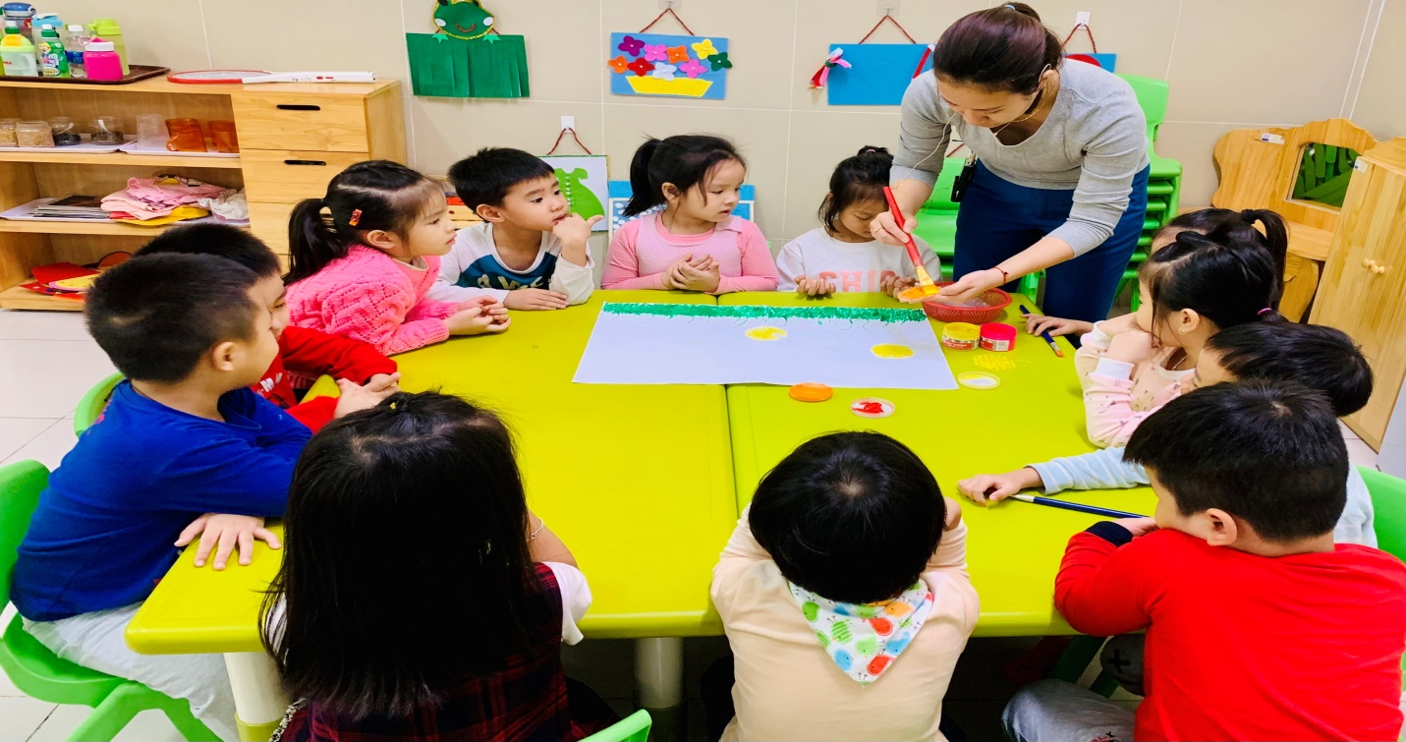
Trong ngày hội các bé được sử dụng màu nước, đất nặn, màu sắc từ những nguyên vật liệu tự nhiên và rất nhiều nguyên vật liệu khác nhau cùng với sự hướng dẫn, gợi mở của các cô giáo các bé thỏa sức thể hiện ra được ý tưởng của mình, tạo lên những sản phẩm sáng tạo mà các bé mong muốn!

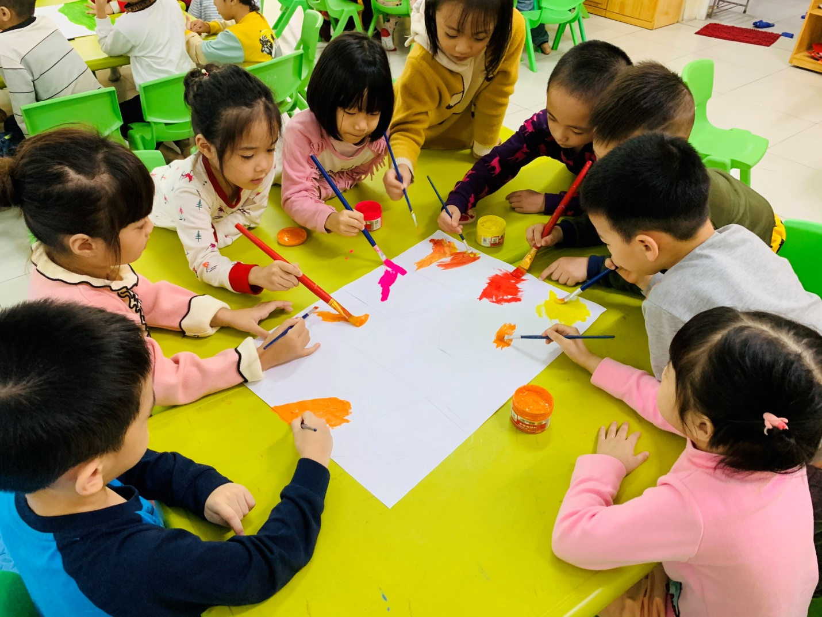
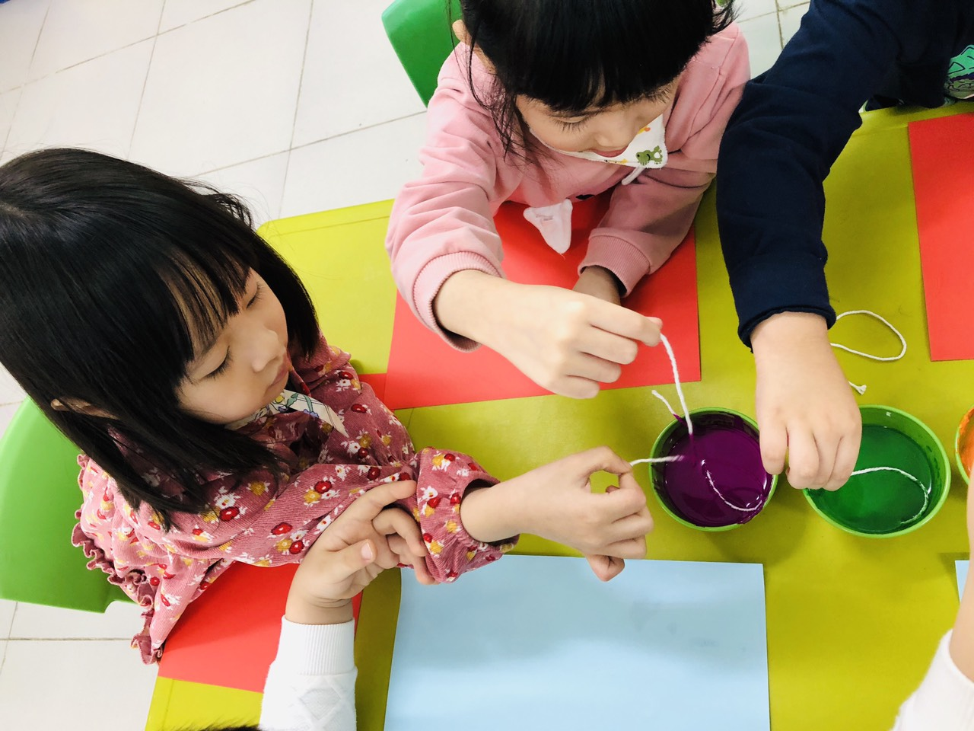
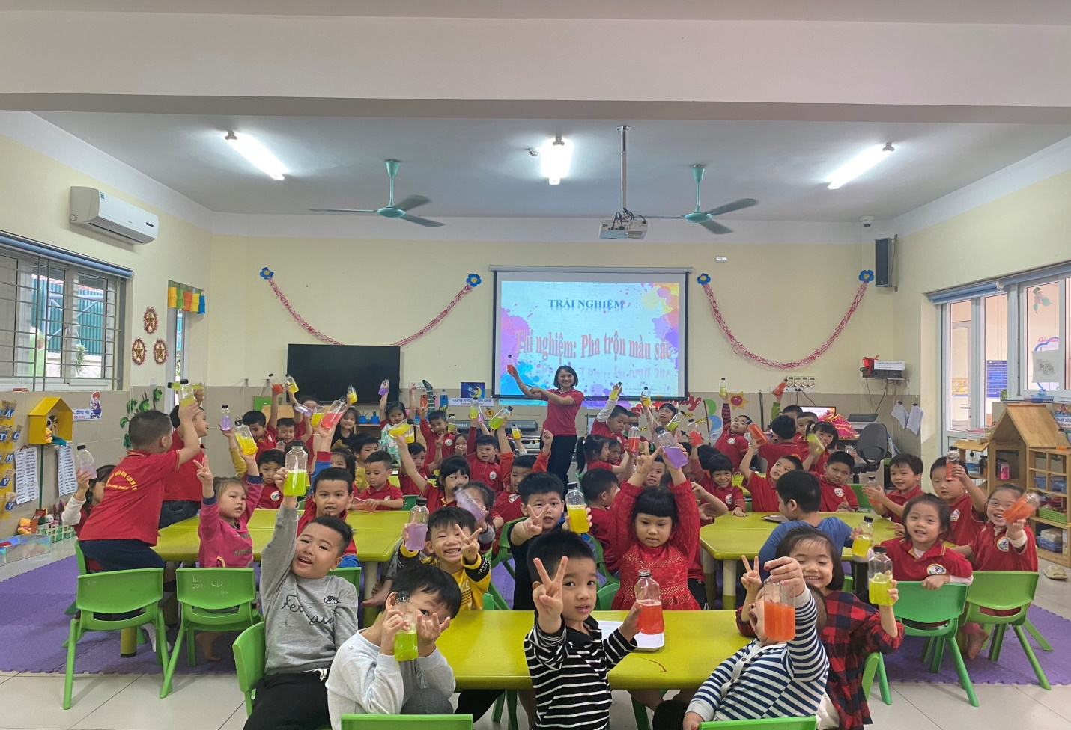
Thông qua các hoạt động trải nghiệm “ Ngày hội sắc màu” tạo điều kiện cho các bé được tham gia trải nghiệm những sản phẩm màu sắc thú vị, giúp các bé phát huy được khả năng sáng tạo, trí tưởng tượng của mình trong quá trình định hình trí thông minh của trẻ, đặc biệt là trong môi trường nghệ thuật hội họa.
Người viết bài
Trần Thị Hồng Hạnh

